Superaugen – Superschutz!

Dass das Auge ein ganz besonders wichtiges Organ für uns ist, erkennt man schon an den vielen Schutzeinrichtungen, mit denen es ausgestattet ist.
Führe mit einem/einer Partner*in die folgenden Versuche durch – seid dabei vorsichtig und rücksichtsvoll –, beschrifte dann die Abbildung unten und fülle die Tabelle aus!

Versuch 1

Durchführung: Dein/e Partner*in beugt den Kopf leicht zurück. Träufle nun wenige Tropfen Wasser mit einer Pipette an verschiedene Stellen auf seine/ihre Stirn. Danach wird der Kopf wieder aufgerichtet.

Beobachtung: ___________________________________________________________________________________________________

Erklärung: ___________________________________________________________________________________________________

Versuch 2

Durchführung: Puste vorsichtig von der Seite aus etwa 10 cm Entfernung auf das geöffnete Auge deines/r Partners/in.

Beobachtung: ___________________________________________________________________________________________________

Erklärung: ___________________________________________________________________________________________________
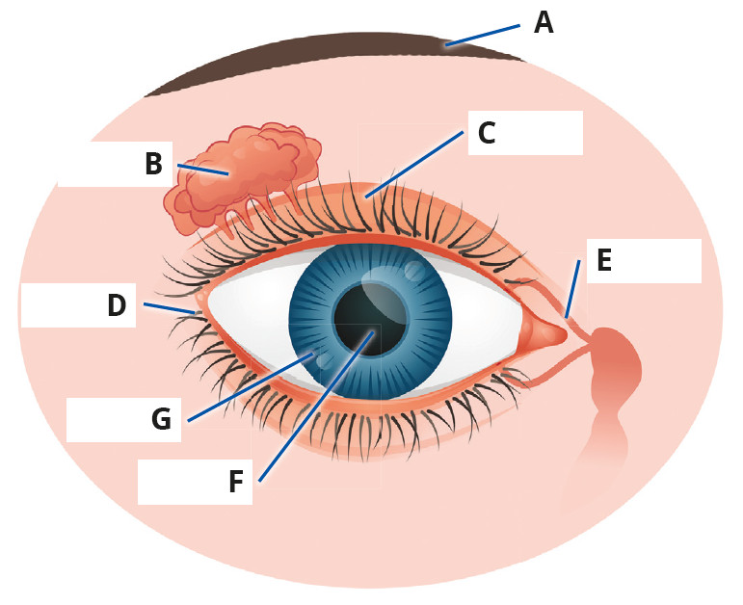

Braue Lid Tränendrüse Iris
Pupille Tränenkanal Wimpern
...................................................
Schutz vor Austrocknen (3x)
Schutz vor Schweiß (1x)
Schutz vor Fremdkörpern (4x)
Schutz vor starkem Lichteinfall (2x)

 | Schutzeinrichtung | Aufgabe
A |  | © Colourbox.com/VectorMine
B
C
D
E
F
G

